বেলের পুষ্টিগুণ…

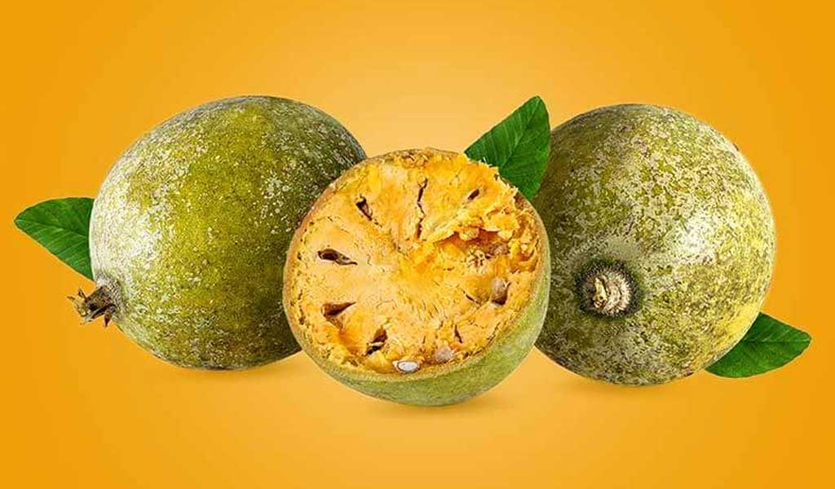

কী কী উপকার আছে
চরক সংহিতায় কিন্তু বেলের উল্লেখ আছে। বেল গাছের সবকটি অংশকেই বলা হয়েছে ভেষজ গুণসম্পন্ন। তাই আজ থেকেই বেল খাওয়া শুরু করুন।

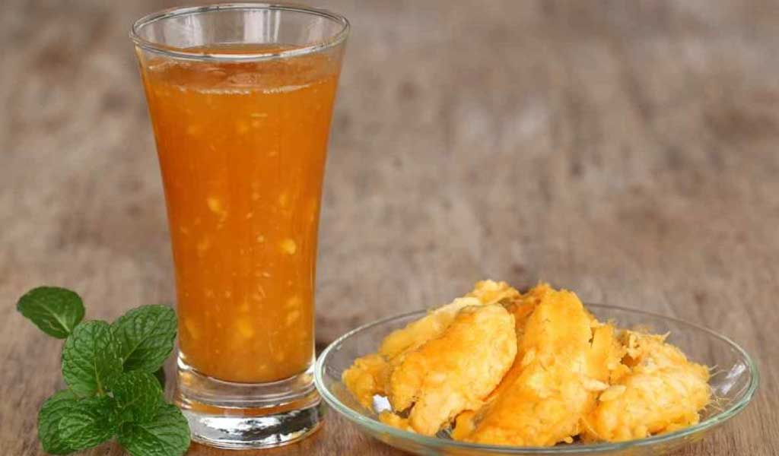

১. কোষ্ঠকাঠিন্য কমায়
আমরা সেই ছোট থেকে শুনে আসছি, পেট পরিষ্কার করার জন্য বেল খেতে হয়। এটি কিন্তু বৈজ্ঞানিক ভাবেও সত্য। বেল সুন্দর ভাবে মল পরিষ্কার হতে সাহায্য করে। নিয়মিত রোজ টানা ৩ মাস যদি আপনি বেলের শরবৎ খেতে পারেন তাহলে আপনার মল আর কঠিন থাকবে না। কোষ্ঠকাঠিন্য আর হবে না। পাকা বেলের শাঁস বের করে চিনি দিয়ে মিশিয়ে আর জল বা দুধে ঘেঁটে শরবৎ করে খান।

২. ডায়েরিয়া কমায়
কাঁচা বেল ডায়েরিয়ার জন্য অব্যর্থ ওষুধ। যদি অনেক দিন ধরে আপনি এই সমস্যায় ভোগেন তাহলে বেল খান। কাঁচা বেল স্লাইস করে কেটে রোদে শুকিয়ে নিন। তারপর তা গুঁড়ো করে নিন আর এই গুঁড়ো ১ চামচ নিয়ে ব্রাউন সুগার আর গরম জলে মিশিয়ে খান। দিনে দু বার খেতে হবে এই জল। আপনাকে ফল পেতে এক সপ্তাহ অপেক্ষা করতে হবে।

৩. পেপটিক আলসারের ওষুধ

আপনার আলসার যদি দীর্ঘ দিনের হয় তাহলে তো ডাক্তার দেখাতেই হবে, ওষুধ খেতেই হবে। কিন্তু তার সঙ্গে বেল খাওয়াও কিন্তু খুব দরকার। পাকা বেলের শাঁসে সেই ফাইবার আছে যা আলসার উপশমে সাহায্য করে। সপ্তাহে তিন দিন বেলের শরবৎ করে খান আলসার কমাতে। এছাড়া বেলের পাতা সারা রাত জলে ভিজিয়ে রেখে পরের দিন সেই জল খেলেও কিন্তু অনেক কমে যায় আলসার।

৪. ডায়াবেটিস কমায়
পাকা বেলে আছে মেথানল নামের একটি উপাদান যা ব্লাড সুগার কমাতে অনবদ্য কাজ দেয়। সাম্প্রতিক গবেষণায় এটি ধরা পড়েছে। তবে ভালো ফল পেতে পাকা বেল শরবৎ করে নয়, এমনিই খেতে হবে।

৫. যক্ষ্মা কমায়
শুনে একদমই চমকে উঠবেন না। পাকা বেলে আছে অ্যান্টি মাইক্রোবায়াল উপাদান, যা যক্ষ্মা কমাতে সাহায্য করে। তবে ভালো ফল পেতে আপনাকে ব্রাউন সুগারের সঙ্গে বা মধু দিয়ে বেলের শরবৎ করে রাতে খেতে হবে শুতে যাওয়ার আগে। এটি টানা চল্লিশ দিন খান। উপকার পেতে আপনি বাধ্য।

৬. আর্থ্রারাইটিস উপশম করে
এটি একটি এমন সমস্যা যা আজকাল শুধু বয়স্কদের নয়, অনেক কম বয়সের মানুষদেরও হচ্ছে। গাঁটে গাঁটে ব্যথা, চলতে সমস্যা এই সবই এর লক্ষণ। কিন্তু বেলে থাকা অ্যান্টি ইনফ্লেমেটরি উপাদান এই ব্যথার হাত থেকে আমাদের মুক্তি দিতে পারে। নিয়ম করে তাই বেল খান।

৭. স্কার্ভি কমায়
স্কার্ভি হল দাঁতের একটি সমস্যা যেটি মূলত ভিটামিন সি’র অভাবে হয়। দাঁতের ক্ষয় হয় মূলত এই রোগ হলে। বেল এই রোগের প্রকোপ কমায়। আমরা দেখেইছি যে বেল হল ভিটামিন সি’র একটি অনবদ্য উৎস। তাই আমরা আমাদের দৈনন্দিন ভিটামিন সি’র চাহিদা বেল থেকে পূরণ করতে পারি।

৮. ক্যানসার থেকেও দূরে রাখে
ক্যানসার আজকের দিনের এক মহামারী বলা যায়। আমরা সবাই চাই এই রোগটি থেকে দূরে থাকতে। বেল কিন্তু আমাদের এই রোগ থেকে দূরে রাখে। এতে আছে অ্যান্টি প্রলেফিরেটিভ ও অ্যান্টি মুটাজেন উপাদান। এই উপাদান টিউমার হতে দেয় না সহজে। আর যেহেতু এই ফলে হাই অ্যান্টি অক্সিডেন্ট উপাদান আছে তাই ক্যানসার হওয়ার সম্ভাবনা অনেক কমে যায়।

৯. আভ্যন্তরীণ সার্বিক স্বাস্থ্য ধরে রাখতে
বেলে আছে ফেনোলিক কম্পাউন্ড যা উচ্চ অ্যান্টি অক্সিডেন্ট। এই গাছের সব অংশই অ্যান্টি অক্সিডেন্টে ভরপুর। আর অ্যান্টি অক্সিডেন্ট আমাদের কোষ তৈরিতে সাহায্য করে। ড্যামেজ কোষ থেকে ফ্রি র্যাটডিকেল হওয়া কমায়। অ্যান্টি অক্সিডেন্ট বার্ধক্য কমায় আর ত্বকের যৌবন ধরে রাখে।

১০. ম্যালেরিয়া কমায়
এটাও নিশ্চয়ই আগে শোনেননি? বেলের কিন্তু এই গুণটিও আছে। ম্যালেরিয়া হলে কাঁচা বেল নিয়ে গুঁড়ো করে নিন। এবার ১ চামচ এই বেল গুঁড়ো নিয়ে তার সঙ্গে তুলসীর রস নিন। সঙ্গে মধু মিশিয়ে খেয়ে নিন দিনে দু বার। এটি কিন্তু অসাধারণ কাজ দেয়।

১১. রক্ত শুদ্ধ করে
আমাদের শরীরের প্রধান উপাদানই তো রক্ত । রক্তের মাধ্যমেই পুষ্টিগুণ সব অংশে পরিবাহিত হয়। তাই রক্তের শুদ্ধ থাকাটা খুব দরকার। বেল এই রক্ত শুদ্ধ করতে খুব ভালো কাজ দেয়। খানিকটা পাকা বেলের রসের সঙ্গে চিনি মিশিয়ে খেলে এটি রক্ত শুদ্ধ করে। ট্যান দূর করে। শুধু রক্ত নয়, কিডনি ও লিভারের কাজও ঠিক করে।

১২. এনার্জি বাড়ায়
আজকের দিনে আমাদের অনেক কাজ করতে হয়। বসে থাকার সময় নেই আমাদের। তাই এনার্জি বাড়াতেই হবে। বেল এই এনার্জি বাড়াতে অনবদ্য। ১০০ গ্রাম বেল ১৪০ ক্যালোরি এনার্জি দেয়। বেল মেটাবলিক স্পিড বাড়ায়। আর এতে হাই প্রোটিন আছে বলে পেশি তাড়াতাড়ি সজাগ হয়। তাই আমরা অনেকটা সময় জুড়ে এনার্জেটিক থাকতে পারি। অনেক কাজ করতে পারি।

১৩. লিভারের যত্ন
বেল বিটা ক্যারোটিনের সমৃদ্ধ উৎস। আর বিটা ক্যারোটিন হল লিভার ভালো রাখার অন্যতম মূল চাবিকাঠি। বেলে আছে থিয়ামিন আর রাইবোফ্লেভিন। এই দুই উপাদানই লিভারের শক্তি বাড়ায় খুব ভালো ভাবে। তাই লিভার ভালো রাখতে রোজ বেল খাওয়ার অভ্যেস করুন।

১৪. ব্লাড প্রেসার কমায়
যদি আপনি বেলের ভক্ত নাও হন, তাও বেল খান। কারণ বেল আপনার ব্লাড প্রেসার নিয়ন্ত্রণে রাখবে। সাধারণ যেমন বেলের শরবৎ খান সেভাবে খেলেই হবে। মিষ্টি এই শরবৎ কিন্তু আপনার এই চাপ থেকে আপনাকে অনেক দূরে রাখবে।

১৫. আমাশয় কমায়

আমাশয় হলে কিন্তু আমাদের যন্ত্রণার একশেষ। নাভির কাছে চিনচিনে ব্যথা, টক বমি সব মিলে খুব বাজে ব্যাপার। কিন্তু বেলের কাছে এটি কমাবারও ম্যাজিক আছে। কচি বেল টুকরো করে কেটে জলে ভিজিয়ে রাখুন সারা রাত। সেই জল পরের দিন ছেঁকে নিয়ে খান। দেখবেন এতে খুব ভালো ফল পাবেন।
(সংগৃহীত)

মোছাঃ মারুফা বেগম (এম এ, এম এড)
প্রধান শিক্ষক
খগা বড়বাড়ী বালিকা দ্বিমুখী উচ্চ বিদ্যালয়
ডিমলা, নীলফামারী।
ICT4E জেলা অ্যাম্বাসেডর, নীলফামারী
ও সেরা কনটেন্ট নির্মাতা, a2i.gov.bd
Email ID: lizamoni355@gmail.com

